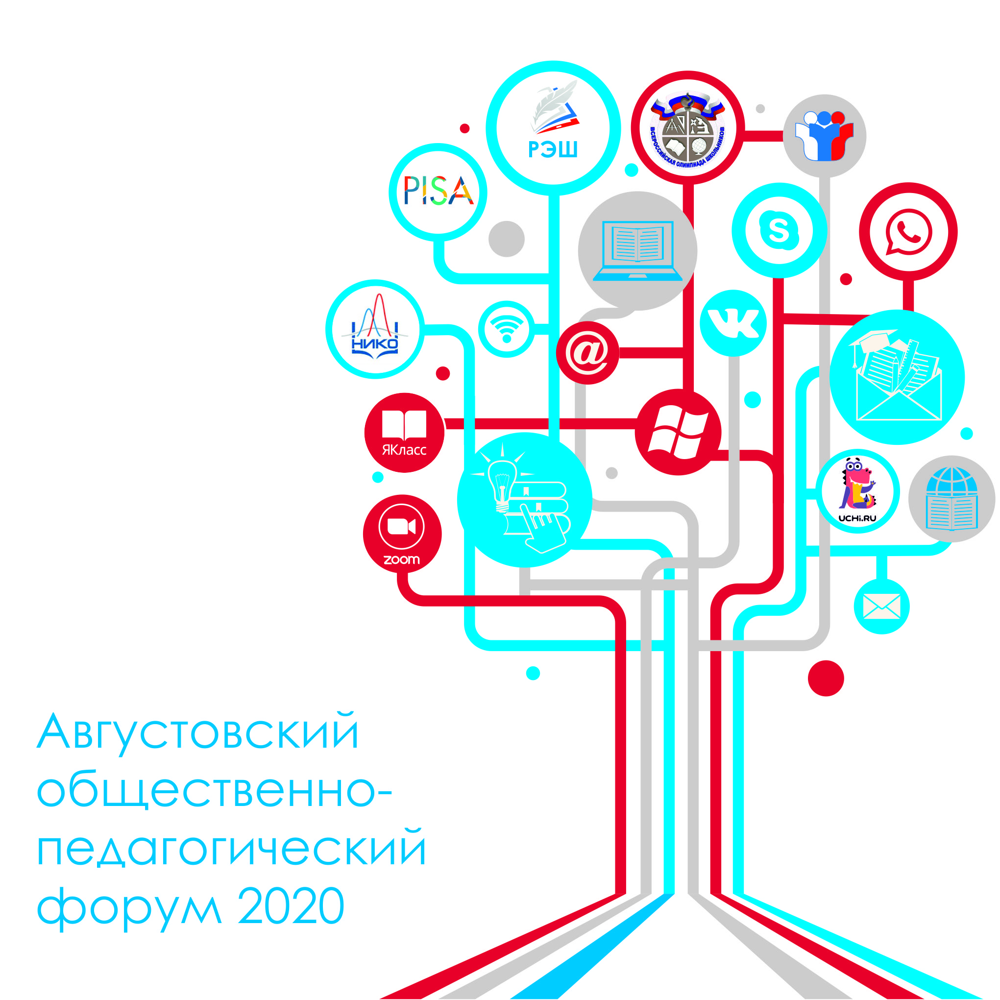

ПРОГРАММА
августовского общественно-педагогического форума
муниципальной системы образования Петрозаводского городского округа
«Современное образование: через технологии к новому качеству»

26-27 августа 2020 г.
Участие в работе Республиканского августовского общественно-педагогического форума
(информация – на сайте ГАУ ДПО РК «Карельский институт развития образования»: http://kiro-karelia.ru)
27 августа 2020 г. (четверг)
Работа тематических площадок
муниципальной системы образования Петрозаводского городского округа
Мероприятия | Целевая аудитория | Организаторы | Место и формат проведения | Точка доступа, время проведения
Тематическая площадка  «Цифровой урок в действии»  В ходе работы в различных формах будут представлены:  - управленческие и педагогические дефициты \ профициты заявленной темы (по результатам диагностики МСО),  - система организации дистанционного обучения МОУ «Лицей № 1»,  - практический опыт работы педагогов по организации цифрового урока,  - программа повышения квалификации по теме «Аспекты реализации дистанционного обучения в контексте Национального проекта «Образование». | Участники онлайн: Педагогические работники МОУ. | МАУ ДПО «Центр развития образования»; МОУ «Лицей № 1»  Модераторы:  Гуденко А.В., директор лицея;  Габучева Ю.П., заместитель директора;  Либерцова Е.В., заместитель директора.  Оператор:  Порыгина Е.А.,  ст. методист ЦРО | МОУ «Лицей № 1» (Берёзовая аллея,  д. 42)  Дистанционно  Предварительная электронная регистрация | В каждом МОУ на платформе Zoom  10.00 – 11.30

Мероприятия | Целевая аудитория | Организаторы | Место и формат проведения | Точка доступа,  время проведения
Тематическая площадка  «Дополнительное образование: новые реалии, новые решения»  В ходе работы в различных формах предлагается:  - представить практический опыт организации взаимодействия участников образовательных отношений в сфере дополнительного образования посредством дистанционных технологий в период самоизоляции и обсудить перспективы использования дистанционного формата в дополнительном образовании в дальнейшем. | Участники очного формата: докладчики в соответствии с программой площадки  Участники онлайн: Руководители и педагогические работники МОУ ДО, иных образовательных организаций, реализующих программы дополнительного образования | МОУ ДО «Детско-юношеский центр»  Модератор:  Рогаткин Д.В., директор  МАУ ДПО «Центр развития образования»  Оператор:  Венгерова Н.А.,  ст. методист ЦРО | МОУ ДО «Детско-юношеский центр»  (пр. А. Невского, д.71)  Дистанционно | В каждой образовательной организации на YouTube  12.00 – 13.30
Тематическая площадка  «Современные образовательные технологии как средство повышения качества дошкольного образования»  В ходе работы будут представлены:  - управленческие и педагогические решения по организации взаимодействия участников образовательных отношений посредством дистанционных технологий в период самоизоляции,  - практический опыт использования технологий успешной социализации воспитанников МДОУ (по итогам реализации проекта Региональной инновационной площадки - МДОУ «Детский сад № 110»). | Участники очного формата:  докладчики в соответствии с программой площадки  Участники онлайн: Педагогические работники МДОУ | МАУ ДПО «Центр развития образования» Модератор:  Макаревич С.Ю., методист ЦРО  Оператор:  Харма Ю.С.,  ст. методист ЦРО | МАУ ДПО «Центр развития образования» (ул. Краснофлотская, д.31): участники очного формата  Остальные – дистанционно | В каждом МДОУ на платформе Zoom  12.00 – 13.30

28 августа 2020 г. (пятница)
Пленарное заседание общественно-педагогического форума
муниципальной системы образования Петрозаводского городского округа
«Современное образование: через технологии к новому качеству»
Мероприятия | Целевая аудитория | Организаторы | Место и формат проведения | Точка доступа,  время проведения
Работа городской образовательной выставки  «Современные формы и технологии формирования и развития социальной активности обучающихся» | Участники онлайн: Профессионально-педагогическое сообщество | МАУ ДПО  «Центр развития образования» | МАУ ДПО «Центр развития образования»  Дистанционно | Через ссылку на официальном сайте МАУ ДПО ЦРО  С 25.08.2020
Пленарное заседание:  1. Приветствие участников форума  Глава Петрозаводского городского округа  И.Ю. Мирошник  2. Цифровая трансформация образования: перспективы и новые возможности развития муниципальной системы образования в условиях реализации национальных проектов  Заместитель председателя - начальник управления образования Комитета социального развития Администрации Петрозаводского городского округа С.А. Пахомова  3. Выступление О.Г. Прикота, доктора педагогических наук, профессора департамента государственного администрирования Санкт-Петербургской школы социальных наук и востоковедения Национального исследовательского университета «Высшая школа экономики»  4. Объявление победителей городского конкурса «В преддверии сентября» | Участники очного формата:  руководители полисистемных образовательных округов (Совет директоров МОУ, Совет руководителей МДОУ), Председатель Клуба директоров – 17 человек.  Участники онлайн:  руководители и педагогические работники всех муниципальных учреждений, подведомственных комитету социального развития Администрации Петрозаводского городского округа | Комитет социального развития,  Управление образования,  МАУ ДПО «Центр развития образования» | МОУ «Центр образования и творчества  «Петровский Дворец» (ул. Красная, д. 8)  Очно / Дистанционно | В каждой образовательной организации на YouTube с переходом на платформу Zoom  10.00 – 11.15
Мероприятия | Целевая аудитория | Организаторы | Место и формат проведения | Точка доступа,  время проведения
Торжественная церемония чествования финалистов, лауреатов и победителей конкурса «Педагог года – 2020» | Участники очного формата:  Финалисты, лауреаты и победители конкурса «Педагог года – 2020»  Участники онлайн: Профессионально-педагогическое сообщество | Комитет социального развития,  Управление образования,  МАУ ДПО «Центр развития образования»,  МОУ «Центр образования и творчества «Петровский Дворец» | МОУ «Центр образования и творчества  «Петровский Дворец» (ул. Красная, д. 8, паркетное фойе) – участники очного формата  Остальные – дистанционно | В каждой образовательной организации на YouTube  12.00 – 13.00
31 августа 2020 г. (понедельник)
Муниципальные образовательные организации Петрозаводского городского округа (по планам МОО, ПОО)
Заседания педагогических советов, круглые столы по тематике Форума

Августовский общественно-педагогический форум
«Современное образование: через технологии к новому качеству»

Тематическая площадка
«ЦИФРОВОЙ УРОК В ДЕЙСТВИИ»
Дата проведения: 27 августа 2020 года с 10.00 до 11.30
Место проведения: МОУ «ЛИЦЕЙ № 1»
Целевая аудитория: педагогические работники ОО ПГО
Содержательная идея площадки заключается в актуализации темы дистанционного обучения в контексте Национального проекта «Образование».
Площадка будет проходить в онлайн-формате с использованием видеоконференции на платформе zoom, тематического раздела с материалами на сайте МОУ «Лицей №1».
Программа площадки
Пленарная часть
Подключение по Ссылка
10.00-10.25 Система организации дистанционного обучения МОУ «Лицей №1». Программа повышения квалификации по теме «Аспекты реализации дистанционного обучения в контексте Национального проекта «Образование»
Гуденко А.В., директор МОУ «Лицей №1». Либерцова Е.В., ГабучеваЮ.П., заместители директора по УВР МОУ «Лицей №1»
10.25-10.30 Педагогические дефициты реализации дистанционного обучения (результаты диагностики МСО).
Порыгина Е.А., ст. методист МАУ ДПО «Центр развития образования»
Практическая часть
Подключение по Ссылка
10.30-11.30 Онлайн мастер-классы «Практический опыт работы педагогов по организации цифрового урока». На сайте тематической площадки будут представлены ссылки на видеоконференцию и информационно-методические материалы для работы в ходе мастер-класса по трем секциям:
- Видеоурок - я смогу! Либерцова Е.В., заместитель директора по УВР МОУ «Лицей №1»
- Инструменты Цифрового урока: кластер готовых решений. Дитковская Ю.А., учитель информатики МОУ «Лицей №1»
- Оценка в цифровом уроке: просто и эффективно. Иванова Н.Н., Морозова Е.А., учителя английского языка МОУ «Лицей №1»

Для участия в работе площадки необходимо до 25.08.2020 пройти электронную регистрацию на сайте МОУ ДПО «Центр развития образования» по ссылка на регистрацию
Перед регистрацией на странице мастер-классов можно познакомиться с описанием мастер-класса. От ОО предполагается участие не более трех педагогических работников.

Августовский общественно-педагогический форум
«Современное образование: через технологии к новому качеству»

Тематическая площадка
«Дополнительное образование: новые реалии, новые решения»

Дата проведения: 27.08.2020 года с 12.00 до 13.30

Место проведения: МОУ ДО «Детско-юношеский центр» (пр.Александра Невского, 71).

Ссылка для подключения участников (выбрать любой из вариантов):

- трансляция в группе «ДЮЦ и его друзья»: https://vk.com/childrenkarelia
- трансляция на сайте ДЮЦ: http://этодюц.рф/

Программа

№ | Время | Тема выступления | Выступающие
1 | 12.05-12.15 | Дистанционное обучение в дополнительном образовании.  Трудности и находки (МОУ ДО «ДТДиЮ№ 2») | Кузьмина Елена Анатольевна, методист;  Школьникова Светлана Алексеевна, методист
2 | 12.20-12.30 | От урока к концерту из дома. Этапы подготовки интернет-концерта в условиях дистанционного обучения  (МОУ ДО «Детская музыкальная школа им. Г.В. Свиридова») | Степанова Екатерина Викторовна, преподаватель
3 | 12.35-12.45 | Развитие социальной активности школьников в системе дополнительного образования: онлайн и оффлайн  (МОУ ДО «ДЮЦ») | Маликина Юлия Сергеевна, педагог дополнительного образования, заместитель руководителя Карельского центра развития добровольчества
4 | 12.50-13.00 | Интеграция основного и дополнительного образования для формирования метапредметных компетентностей  (МБОУ «Центр образования и творчества "Петровский Дворец») | Крыж Светлана Анатольевна, учитель начальных классов, педагог дополнительного образования
5 | 13.05-13.15 | Опыт развития платных услуг в художественной школе  (МОУ ДО «Детская художественная школа») | Кемпи Илья Владимирович, директор

Августовский общественно-педагогический форум
«Современное образование: через технологии к новому качеству»

Тематическая площадка
«Современные образовательные технологии
как средство повышения качества дошкольного образования»

Дата проведения: 27 августа 2020 года с 14.00 до 15.30

Место проведения: МАУ ДПО «Центр развития образования» (ул. Краснофлотская, 31)

Целевая аудитория: педагогические работники дошкольных образовательных учреждений ПГО

Площадка будет проходить в онлайн-формате с использованием видеоконференции на платформе Zoom.
Подключиться к конференции Zoom необходимо 27.08.2020 в 13:50 по ссылке
https://us02web.zoom.us/j/81300680201?pwd=ZEoySjRGRmRmSmRWVGJiSTBwRzNBQT09
Идентификатор конференции: 813 0068 0201
Код доступа: 313920

Программа площадки

14.05-14.20 Дистанционное обучение в дошкольном образовании – современный формат или вынужденная необходимость?
Чупина Татьяна Алексеевна, старший воспитатель МДОУ «Детский сад № 64»

14.25-14.40 Технологии успешной социализации в проекте Региональной инновационной площадки
Волкова Ирина Геннадьевна, старший воспитатель; Корниенко Наталья Сергеевна, педагог-психолог МДОУ «Центр развития ребенка - детский сад № 110»

14.45-15.00 Коррекционно-развивающая программа «Привет, это Я»
Истомина Оксана Викторовна, педагог-психолог МДОУ «Центр развития ребенка - детский сад № 71»

15.05-15.20 Комплексный партнерский проект просвещения многодетных семей «Ответственные родители»
Бельская Светлана Ивановна, старший воспитатель МДОУ «Центр развития ребенка - детский сад № 116»

15.20-15.30 Подведение итогов работы площадки
Макаревич Светлана Юрьевна, руководитель городского методического объединения по дошкольному образованию

Дни образования в Петрозаводском городском округе
Мероприятия | Целевая аудитория | Организаторы | Место проведения | Даты проведения
Тематическая площадка муниципальной системы образования Петрозаводского городского округа  «Организация системы эффективного психолого-педагогического сопровождения процесса коррекционного образования в МДОУ»  В ходе работы предлагается:  - изучить практический опыт организации непрерывного и комплексного сопровождения детей дошкольного возраста с ОВЗ в современном детском саду,  - обсудить первичные результаты реализации на муниципальном уровне федерального проекта «Поддержка семей, имеющих детей» в рамках Национального проекта «Образование». | Педагогические работники МДОУ | МАУ ДПО «Центр развития образования» | МАУ ДПО «Центр развития образования»  (ул. Краснофлотская, д.31) ) – участники очного формата  Остальные – дистанционно  на платформе Zoom | 24 сентября 2020 года  10.00 – 12.00
Дискуссионная площадка  «Дополнительное образование: обеспечение финансовой устойчивости в условиях нового формата работы»  В ходе работы предлагается:  - обсудить возможности и перспективы реализации на муниципальном уровне федерального проекта «Успех каждого ребенка» в рамках Национального проекта «Образование»; - представить практический опыт организации платных услуг дополнительного образования в онлайн и офлайн форматах. | Руководители и педагогические работники МОУ ДО, иных образовательных организаций, реализующих программы дополнительного образования | Управление образования,  Управление культуры,  МАУ ДПО «Центр развития образования»,  МОУ «Центр образования и творчества  «Петровский Дворец» | МОУ «Центр образования и творчества  «Петровский Дворец» (ул. Красная, д. 8)  Информация по формату проведения будет сообщена дополнительно | 10 сентября 2020 года  11.00 – 12.30
Курсы повышения квалификации по теме «Аспекты реализации дистанционного обучения в контексте Национального проекта «Образование» | Руководители и педагогические работники МОУ | МАУ ДПО «Центр развития образования»;  МОУ «Лицей № 1» | МОУ «Лицей № 1» (Берёзовая аллея,  д. 42)  Формат проведения определится по мере комплектования группы | Сентябрь – декабрь 2020 года

